ФЕДЕРАЛЬНОЕ ГОСУДАРСТВЕННОЕ БЮДЖЕТНОЕ ОБРАЗОВАТЕЛЬНОЕ

УЧРЕЖДЕНИЕ ВЫСШЕГО ПРОФЕССИОНАЛЬНОГО ОБРАЗОВАНИЯ

«МОСКОВСКИЙ АВИАЦИОННЫЙ ИНСТИТУТ

(национальный исследовательский университет)» (МАИ)

Направление подготовки: 27.03.05 «Инноватика»

**Лабораторная работа №6**

по дисциплине «Прикладные методы и алгоритмы обработки и защиты данных»

Выполнил:

Студенты гр. М3О-236Б-22

Горбачёв Д.А.

Платонов Я.А.

Преподаватель:

Власенко А.Н.

Москва 2023

Оглавление

Создание 1 визуализации. 3

Создание 2 визуализации. 3

Создание 3 визуализации. 4

Создание 4 визуализации. 4

**Цель работы: Исследовать данные сервиса Яндекс.Недвижимость с помощью Jupiter notebook.**

# Задание 1

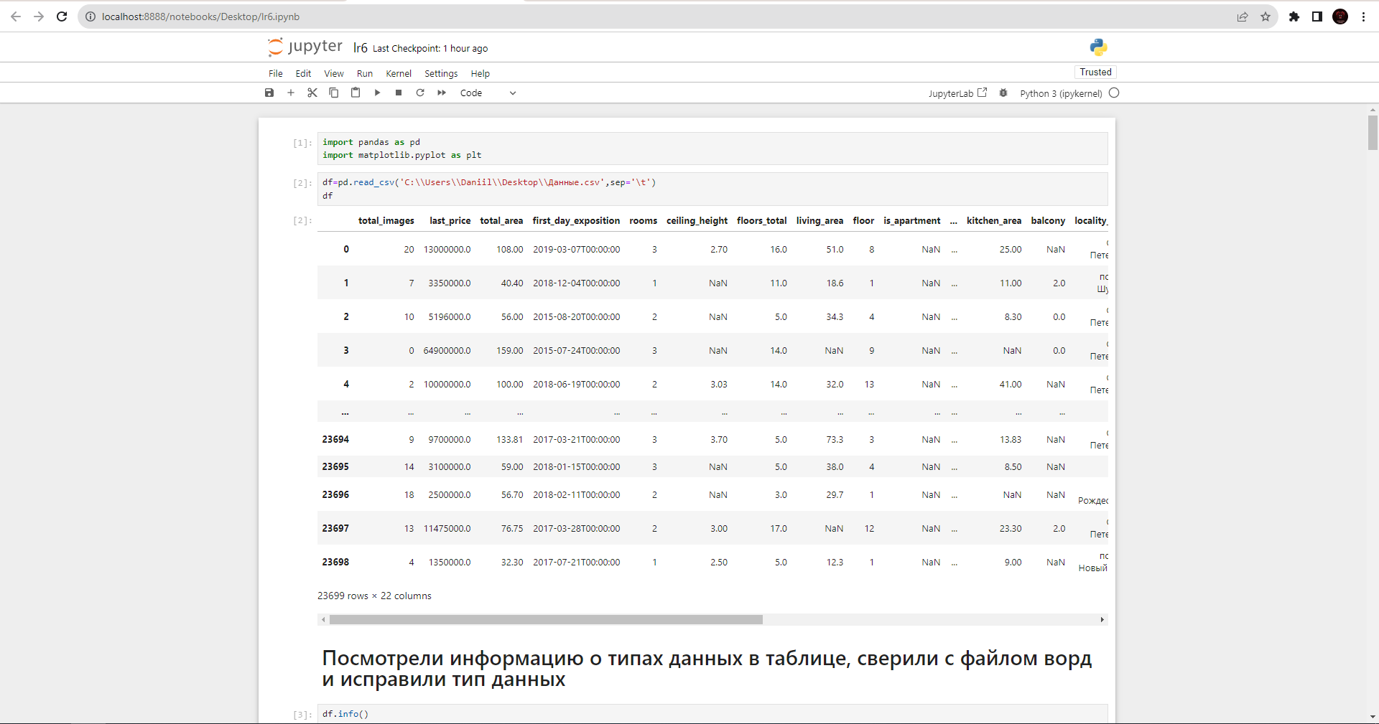

# Задание 2. Предобработка данных

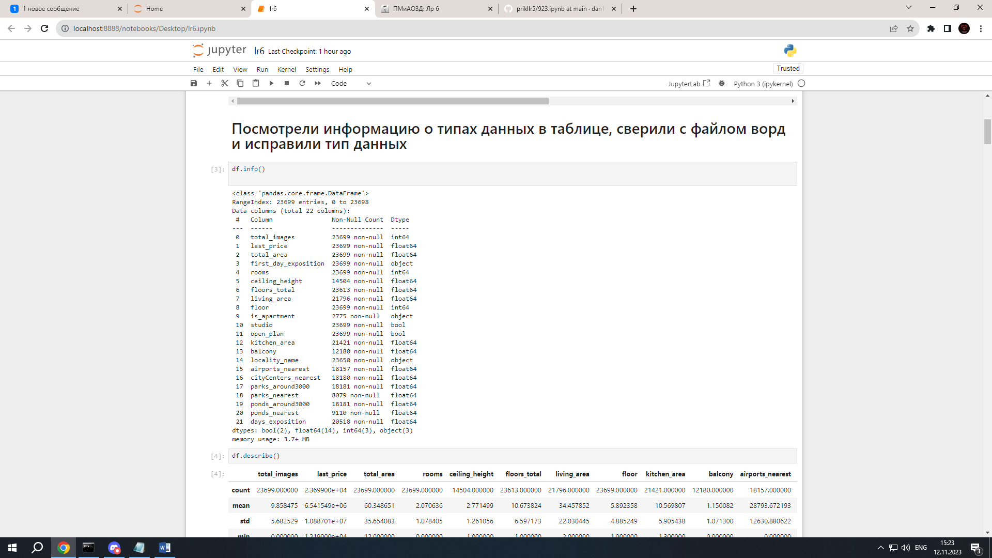

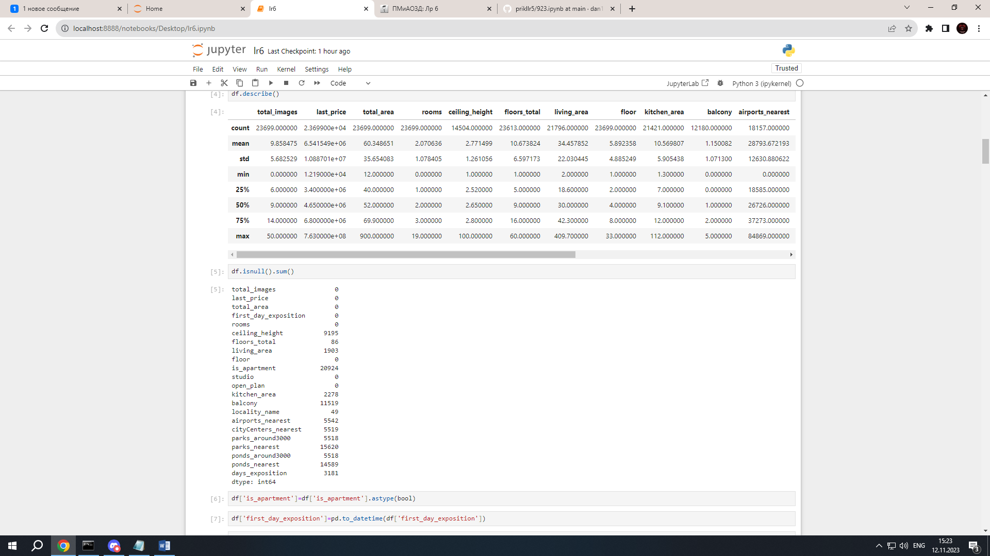

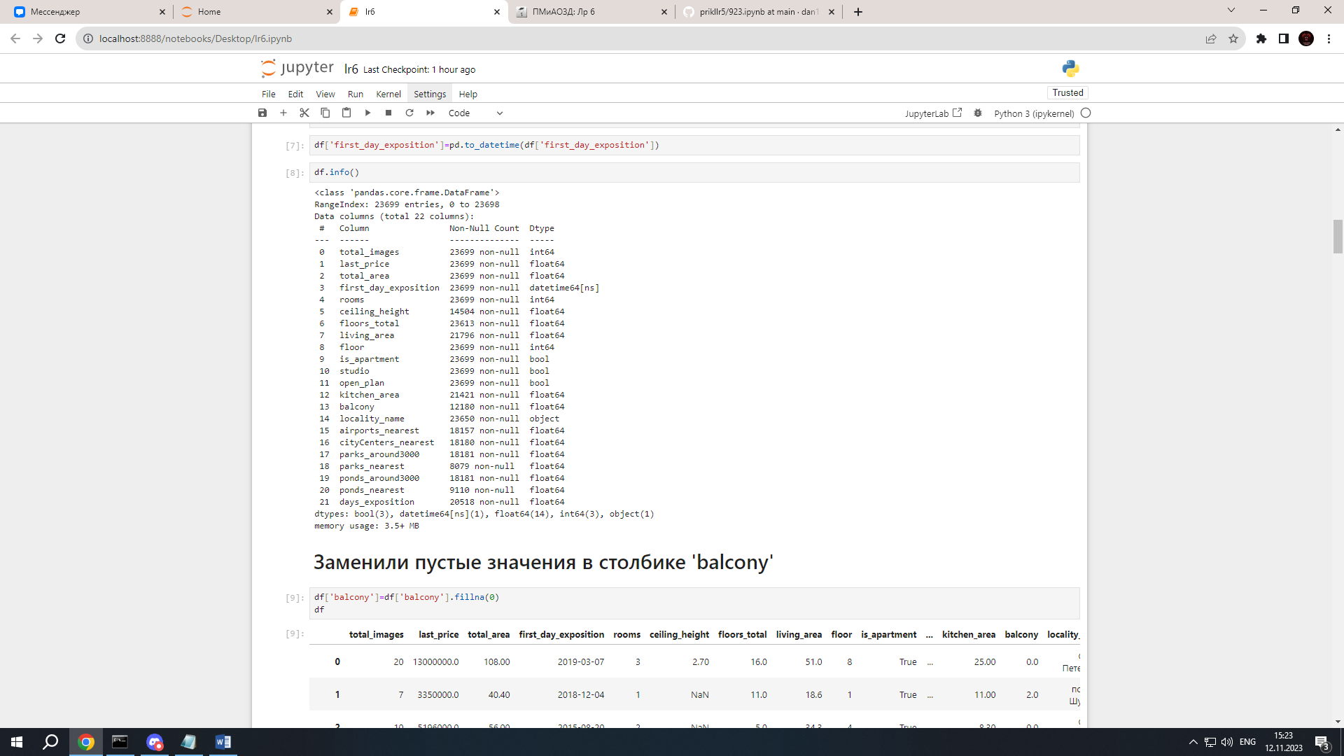

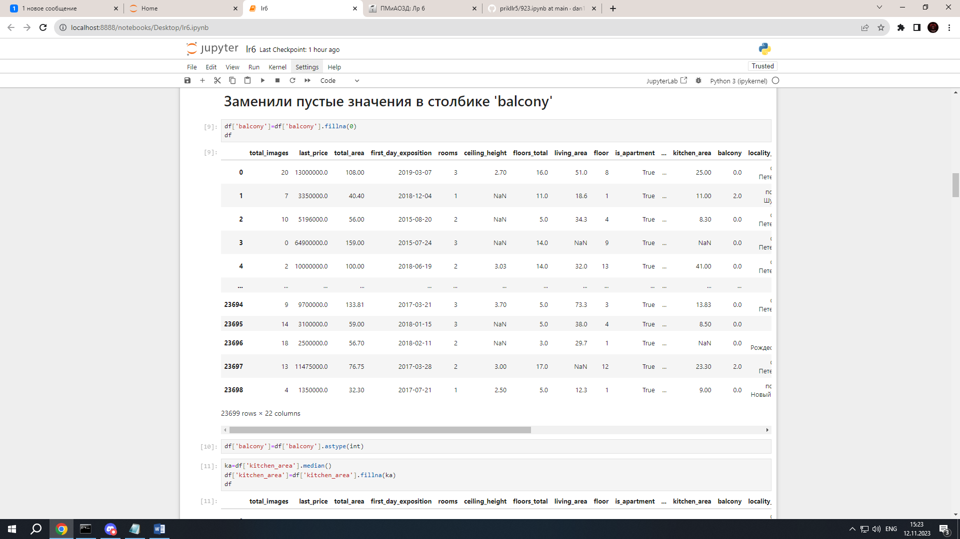

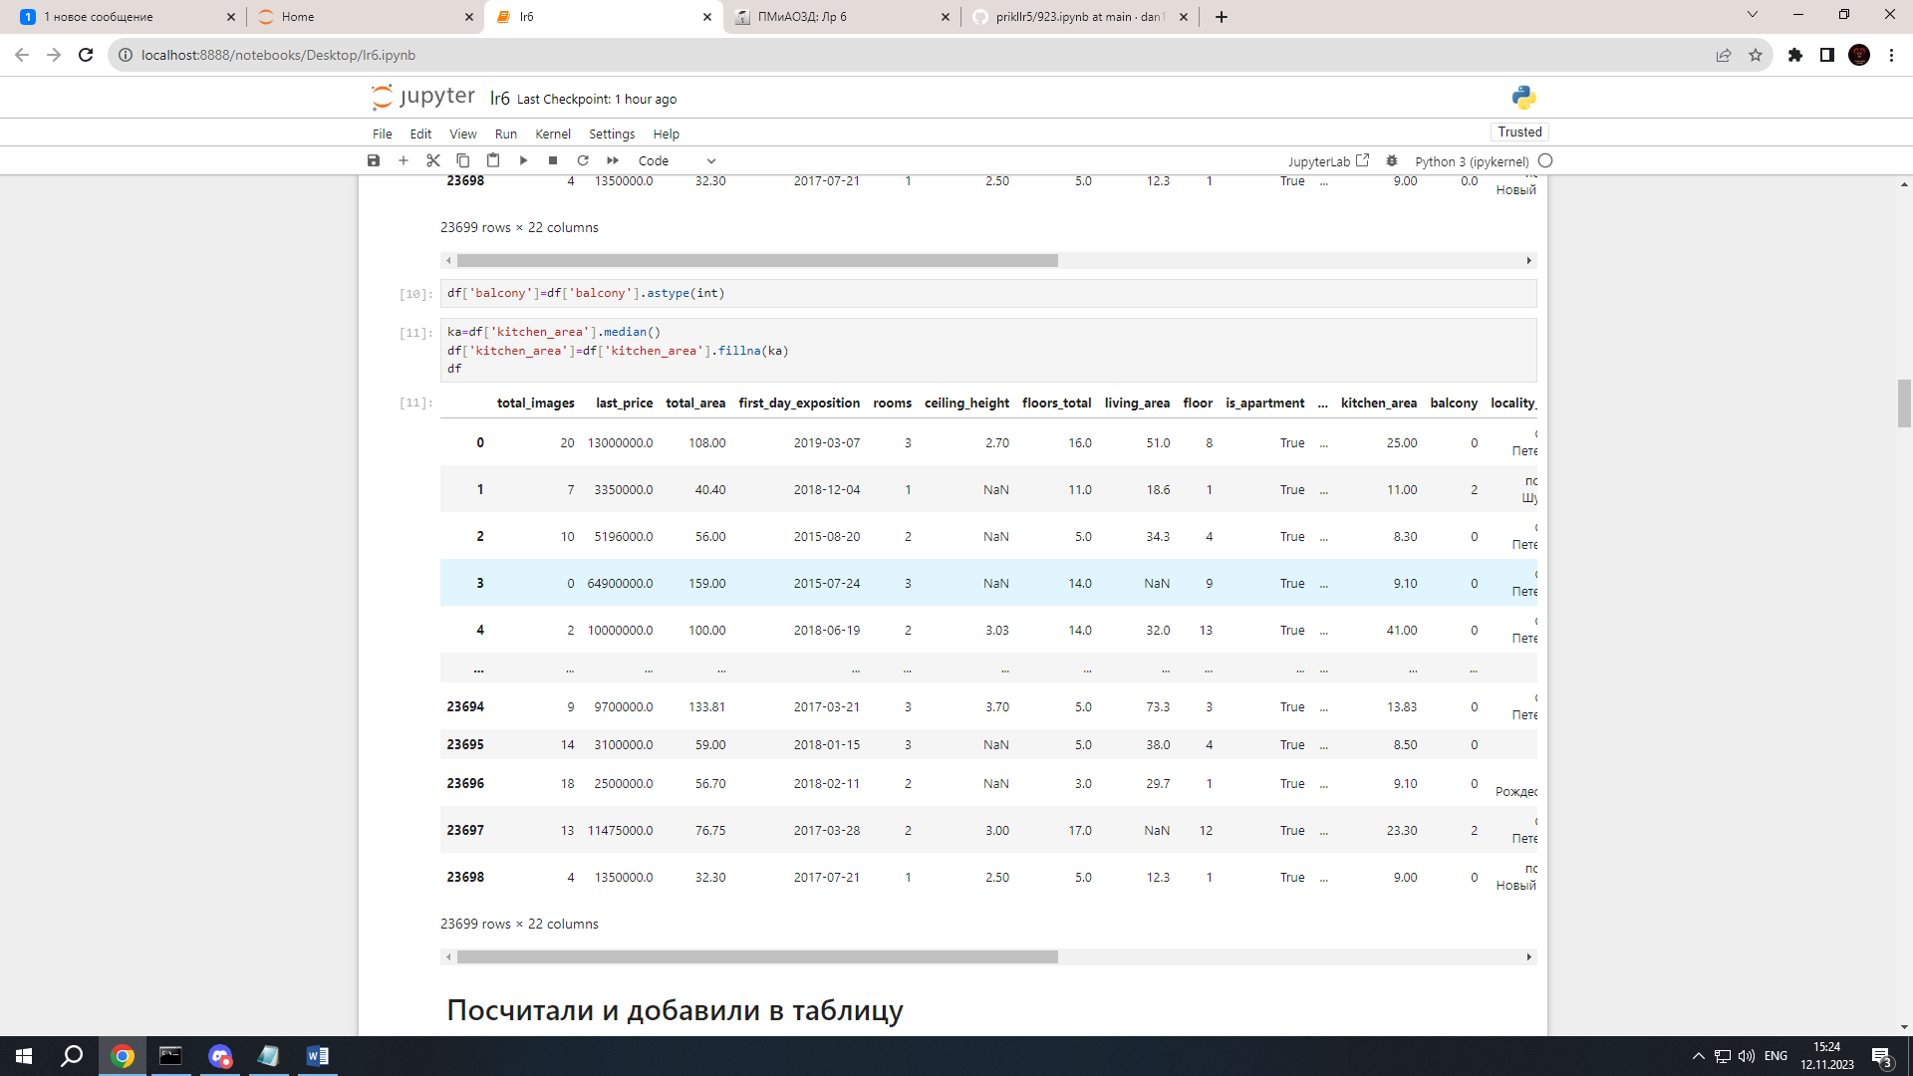

# Задание 3. Посчитайте и добавьте в таблицу. Посчитайте и добавьте в таблицу параметры

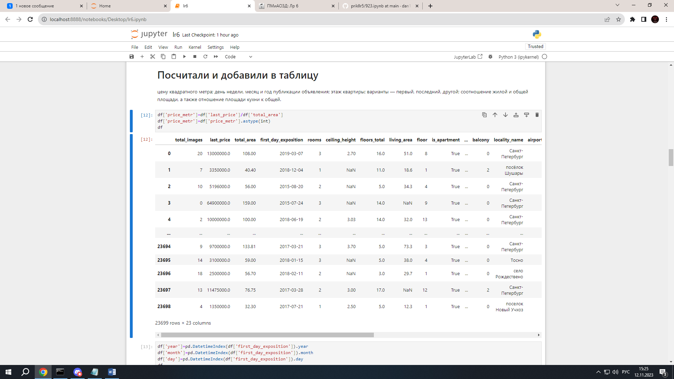

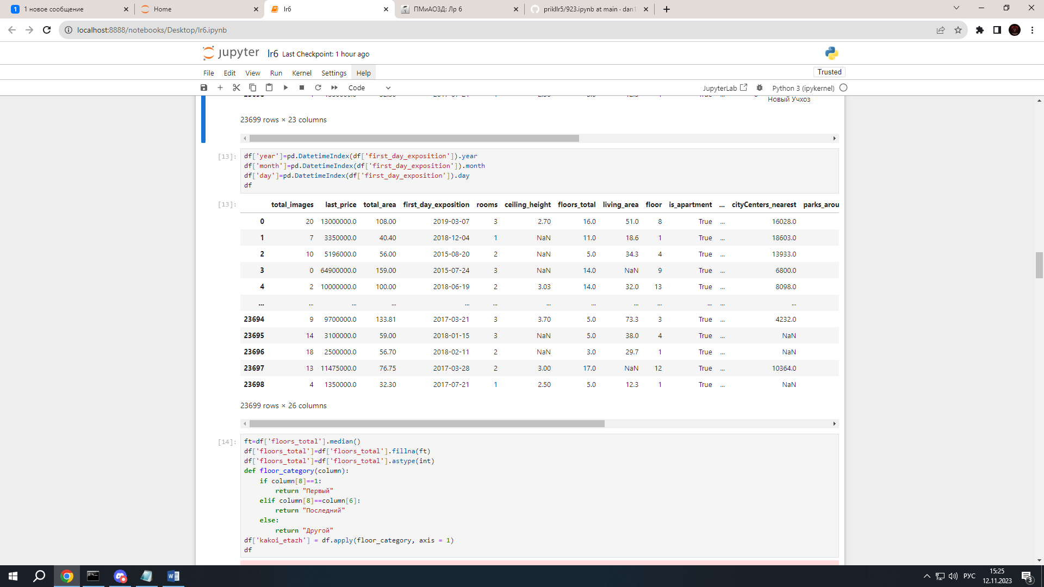

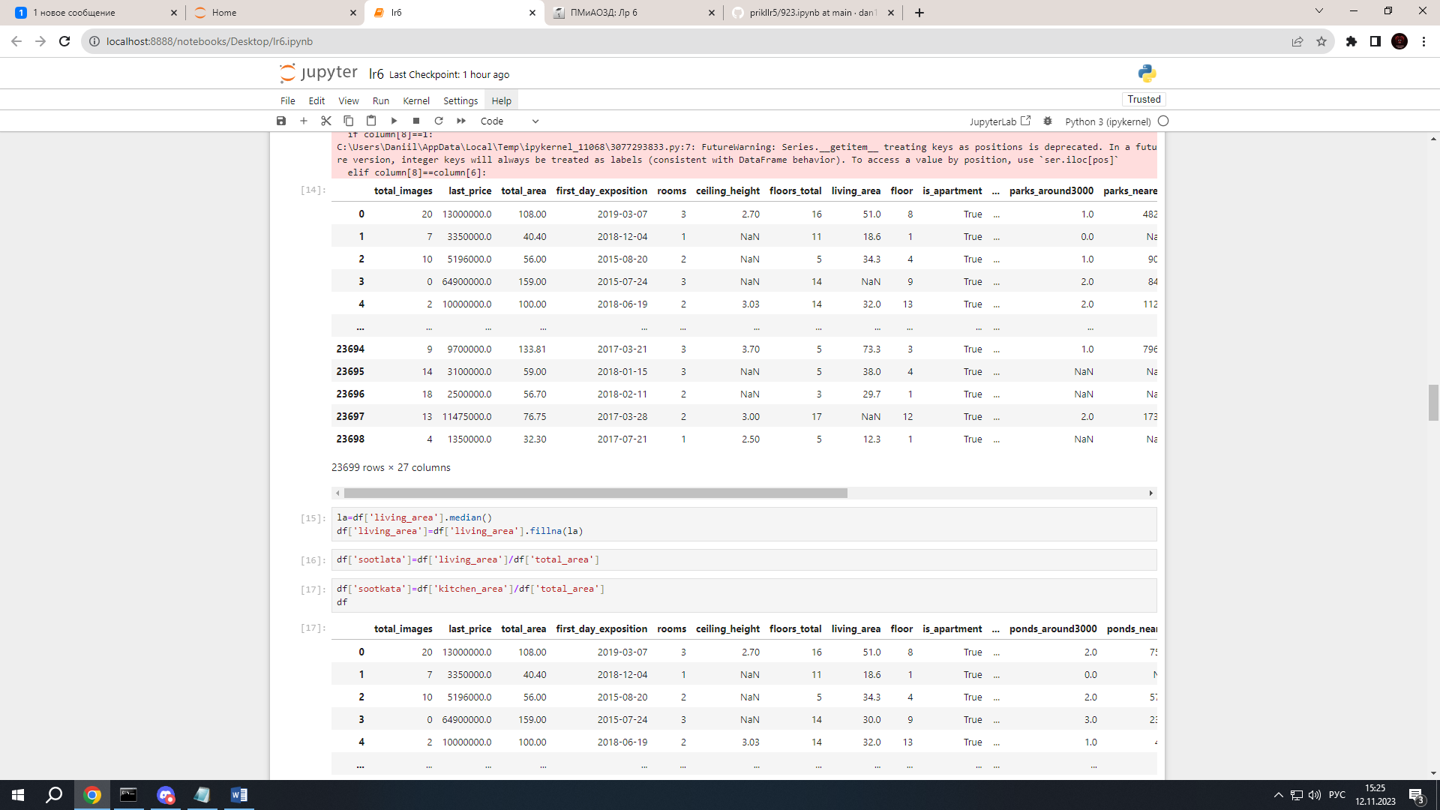

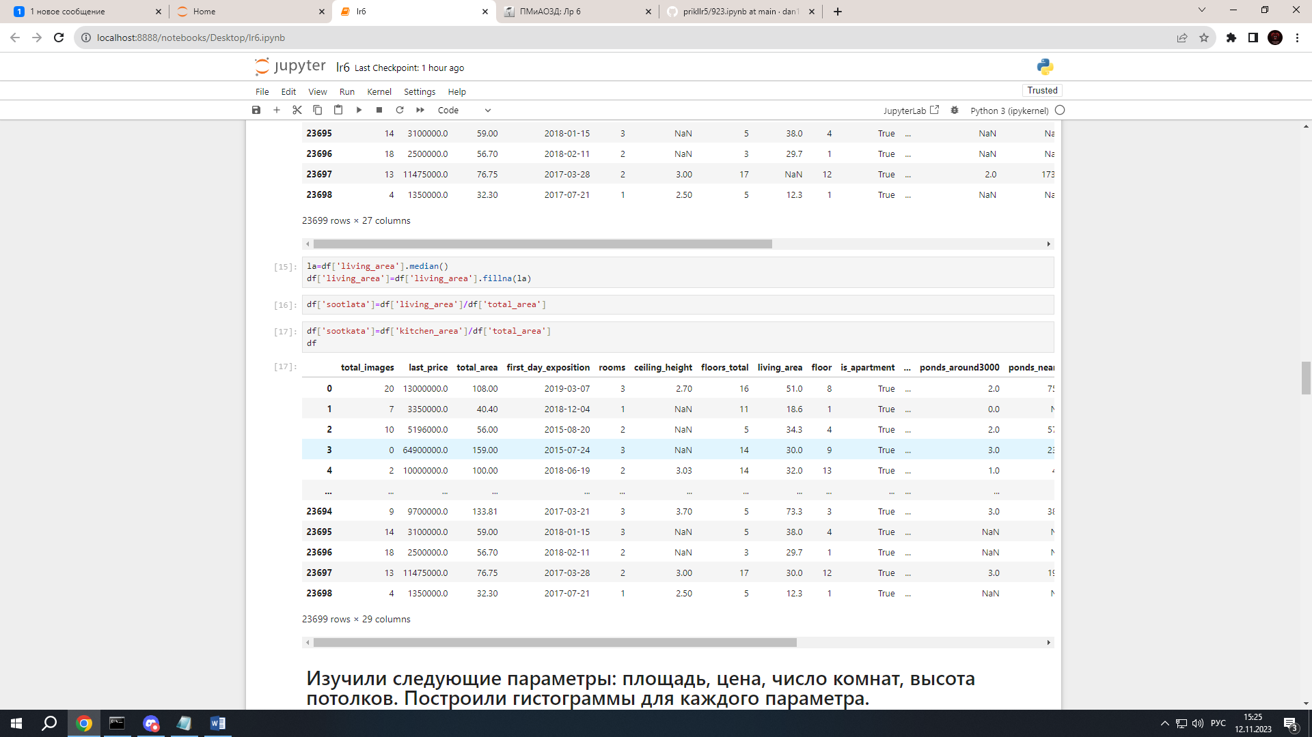

# 4 Задание. Проведите исследовательский анализ данных и выполните инструкции

